HAFTA 2: Ağ Adli Analizi ve Derin Paket İnceleme (DPI)
BÖLÜM A:
  - Wiresharkta Promiscuous Mode aktif etmemizin sebebi bütün ağı dinleyebilmek içindir ,eğer aktif edilmez ise sadece kendi ağ trafiğimizi görürüz.
  - ARP Poisoning kullanılmalıdır çünkü bu yöntem kendi MAC adresini başka bir cihazın MAC adresi gibi gösterir (Man-in-the-Middle). Port Poisining ise bir porttaki trafiği başka porta kopyalar.
  - Pcap dosyasıdır çünkü log kayıtları sadece bir veri aktarımı olduğunu söyler (port,ip ,vb.) ama pcap dosyası o veri aktarımını içeriğinede sahiptir.

2.1- SYN(Merhaba, Turkcell’den arıyoruz. Sizinle görüşebilir miyiz?)
SYN-ACK(Evet, sizi dinliyorum.)
ACK(Tamamdır, hemen anlatıyorum)
2.2- UDP hızlı olandır üçlü el sıkışma kontolü yapmaz ama veri kaybı olabilir olursada tekrar göndermeye uğraşmaz. TCP ise yavaş ama güvenlidir eğer bir paket kaybı olursa tekrar gönderir.
2.3- Sequence Number paketlerin sıralamak ve bütünlüğünü korumak için vardır eğer 5. paket 3. paketten önce gelirse Sequence Number a bakar ve 3. Ve 4. paket gelene kadar 5. paketi bekletir.

3.1- ARP protokolü ağ daki herkese 192.168.1.1 kim diye sorar cevap veren cihazın mac adresini bu şekilde almış olur.
3.2- Discover Ağa yeni bağlanan cihaz broadcast yapar bu sayede DHCP servisini bulur.
Offer DHCP ise cevap verir uygun ıp aadresi budur.
Request Cihazda o ip yi alır.
3.3- Tarayıcıya yazılan google.com önce ip adresine çevrilmelidir bunun için dns e başvurulur dns query sorgulamasını yaptıktan sonra ip adresi döndürülür.

4.1- Hayır göremeyiz çünkü trafik şifrelenmiştir private key gerekir. Elimizde sadece hedef ıp,hedef port no ,kaynak ıp , kaynak port no, paket sayısı görünür.
4.2- Saldırganın yeni bir sertifika sunmasının amacı trafiği okumak için araya girmeye çalışmasıdır kaynak ile kendi haberleşir ve dosyayı sunucuya yollar(yani iki tane trafik olur).

5.1- Wiresharkta port taraması trafiği (syn---syn-ack-rst) şeklindedir. Rst trafiği zorla kapatır bu sayede bir tam iletişim kurmadan portun açık olup olmadığı belirlenir.
5.2- SYN Flood saldırısında farklı ip adreslerinden syn paketleri yollanır ve syn-ack paketi geri döner ve sunucu ack paketini bekler ama gelmez bunlardan bir sürü olduğu zaman sunucunun belleği dolmaya başlar ve sunucu kitlenir.
Bölüm B: Saha Eğitimi ve Araç Hakimiyeti (TryHackMe - Wireshark 101)
Frame satırı paketin boyutu, hangi satırda olduğu ve zaman damgası bulunur
Ethernet II hedef ve kaynak mac değerleri, ıpv4 mü yoksa ıpv6 mı olduğu bulunur.
Internet Protocol hedef ve kaynak ıp değerleri, protocol bulunur
Transmission Control Protocol hedef port ve kaynak portu, sequence number, ACK number, flags
  - Açık mor tcp trafiği ,açık mavi udp trafiği ,siyah bağlantı kopmamış ama çalışıyor ,kırmızı ise hata paketleridir (Bad tcp).(Diğer renklere wireshark üzerinden wiew Coloring rules tan bakılabilir.)

2.1-

3.1-Ethernet II deki destination ve source verileri mac adresi şeklindedir ve 2. Katman olan Data Link Layer da bulunur.
4.1-Opcode1(request) bilinen ıp adresiyle mac adresini arayan arp paketidir.
Opcode2(reply)mac adresini söyleyen arp paketidir.
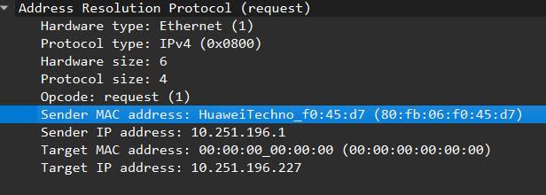
5.1-
6.1-UDP dir.
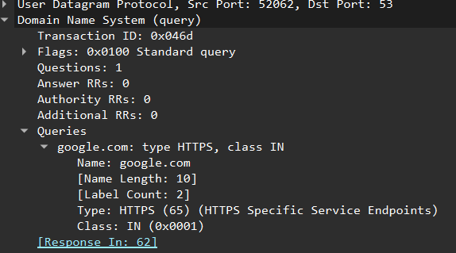
7.1-?
7.2-30 numaralı paket normalde böyle gözükür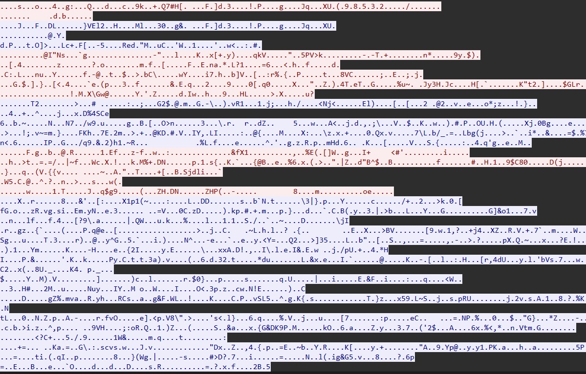

Şifreli dosya yüklenince böyle gözükür
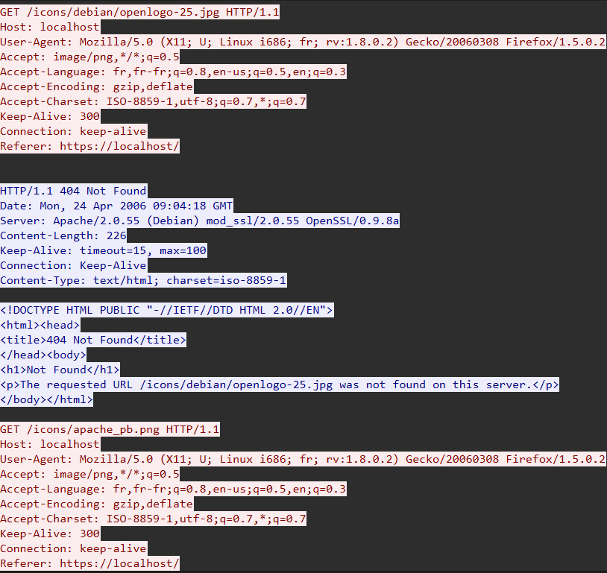
8.1-
Buradaki iki kırmızı paket şüphelidir çünkü RST paketiyle zorla kapatılmıştır.
🕵️ BÖLÜM C: Vaka Analizi (Evidence Files)
📂 Vaka 1: Köstebek Avı (Ann's Bad AIM)
- Sec558user1
- Here's the secret recipe... I just downloaded it from the file server. Just copy to a thumb drive and you're good to go
- Recipe.docx
- 50 4B 03 04
8350582774E1D4DBE1D61D64C89E0EA1
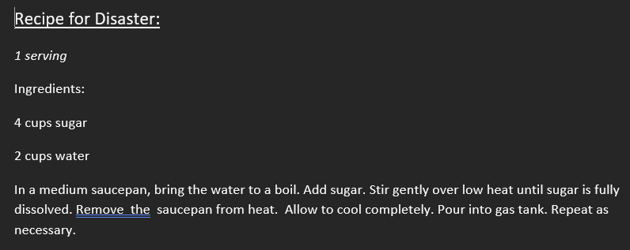
🏃‍♀️ Vaka 2: Kaçış Planı (Ann's Secret Lover)
- 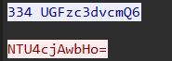 334UGFzc3dvcmQ6 şifre sorma komutudur base 64 ile şifrelenir. Şifre:558r00lz
- 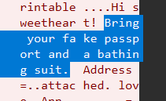
- 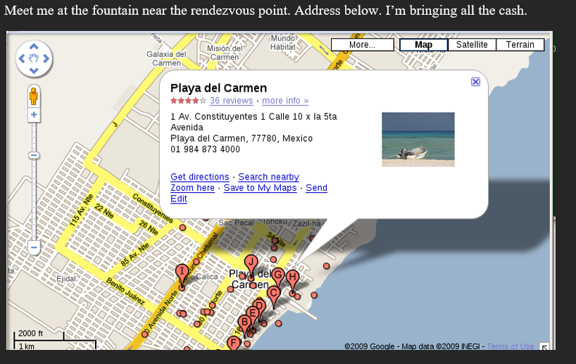
🧠 BÖLÜM D: Mühendislik Vizyonu ve Etik (Reflection)
1-Madde 243 ve 132 ortak wifi alanlarının gizliliği üzerinedir. Eğer ortak wifi alanlarının dinlenmesi halinde black hat damgası sicile işlenir ve bu tarz alanlarda çalışılmaz.
2- Saaldırgan dosyanın uzantısını değiştirse bile içerideki magic byts dosyanın o türden olmadığını algılar ve doyayı açmaz.Diyelim ki değiştirdi bu seferde dosyanın bütünlüğü bozulduğu için açılmaz.Bu yüzden Dosya uzantısına güvenme, içeriğe (Header) güven.
3-Saldırganın sesizce sızması mümkün değildir çünkü her işlem loglara kaydedilir bağlanmak bile 3 way handshake olarak kaydolur. Burdaki gürültünün güzel kısmı mesela günde ort 100 log geliyorsa ama o gün 1000 log geldiyse bu gürültü şüphelidir ve soc takımı için kritiktir.

